www.ks5u.com



## 第十九章　原子核

## 第1节　原子核的组成



1．天然放射现象

(1)1896年，法国物理学家________发现，铀和含铀的矿物都能够发出看不见的射线，这

种射线可以穿透黑纸使照相底版感光．物质发射射线的性质称为________，具有放射性

的元素称为____________．

(2)玛丽·居里和她的丈夫皮埃尔·居里发现了两种放射性更强的新元素，命名为________、

________.

(3)放射性元素自发地发出射线的现象，叫做________________．原子序数大于或等于

________的元素，都能自发地发出射线，原子序数__________的元素，有的也能放出射

线．

2．三种射线

(1)三种射线：在射线经过的空间施加磁场，射线分成三束，其中两束在磁场中向不同的

方向偏转，说明这两束是____________，另一束在磁场中__________，说明这一束不带

电，这三束射线分别叫做*α*射线、*β*射线、*γ*射线．

(2)三种射线的比较

|  |  |  |  |  |
| --- | --- | --- | --- | --- |
| 射线  种类 | 实质 | 速度 | 贯穿本领 | 电离  本领 |
| *α*射线 | ____*He* | 可达到光速的 | 差，不能穿透一层纸 | 强 |
| *β*射线 | ____ | 可达到光速的99% | 较强，容易穿透黑纸，能穿透______厚的铝板 | 较弱 |
| *γ*射线 | ______ | 光速 | 强，能穿透  ______厚的铅板 | 很弱 |

3.质子和中子的发现

(1)质子的发现：卢瑟福用*α*粒子轰击________核，发现了质子，质子的实质是氢原子核．

(2)中子的发现：卢瑟福的学生__________通过实验证实了中子的存在．

4．原子核的组成

(1)原子核的组成：原子核由__________组成，质子和中子统称为______．

(2)原子核的电荷数：原子核所带的电荷量总是质子电荷的______倍，通常用这个整数表

示原子核的电荷量，叫做原子核的________．

原子核的质量数：质子和中子的总数目叫做原子核的________．

(3)原子核的符号：*X*其中*X*表示元素符号，A表示原子核的________，Z表示原子核的

________．

(4)同位素：具有相同的________而________不同的原子核，在元素周期表中处于同一位

置，它们互称为________．



【概念规律练】

知识点一　天然放射现象

1．最早发现天然放射现象的科学家为(　　)

*A*．卢瑟福 *B*．贝可勒尔

*C*．爱因斯坦 *D*．查德威克

2．天然放射现象说明(　　)

*A*．原子不是单一的基本粒子

*B*．原子核不是单一的基本粒子

*C*．原子内部大部分是中空的

*D*．原子核是由带正电和带负电的基本粒子组成的

知识点二　原子核的组成

3．元素*X*的原子核可用符号*X*表示，其中a、b为正整数，下列说法中正确的是(　　)

*A*．a等于此原子核内质子数，b等于此原子核内中子数

*B*．a等于此原子核内中子数，b等于此原子核内质子数

*C*．a等于此元素中性状态的原子的核外电子数，b等于此原子核内质子数加中子数

*D*．a等于此原子核内质子数，b等于此原子核内核子数

4．下列关于*He*的叙述中正确的是(　　)

*A*.*He*原子核内质子数为3

*B*.*He*原子核内中子数为2

*C*.*He*原子核外电子数为2

*D*.*He*代表原子核内有2个质子和3个中子的氦原子

知识点三　同位素

5．同位素是指(　　)

*A*．核子数相同而中子数不同的原子

*B*．核子数相同而质子数不同的原子

*C*．质子数相同而核子数不同的原子

*D*．中子数相同而核子数不同的原子

6.88*Ra*是镭88*Ra*的一种同位素，对于这两种镭的中性原子而言，下列说法正确的有

(　　)

*A*．它们具有相同的质子数和不同的质量数

*B*．它们具有相同的中子数和不同的原子序数

*C*．它们具有相同的核电荷数和不同的中子数

*D*．它们具有相同的核外电子数和不同的化学性质

【方法技巧练】

三种射线的比较方法

7．如图1所示，

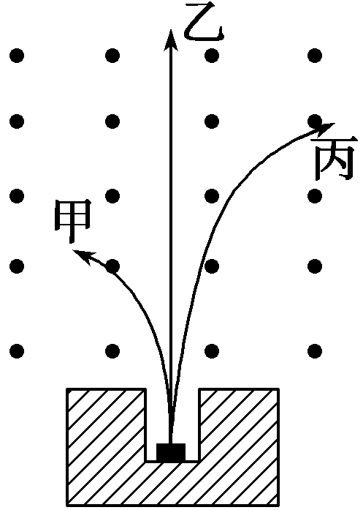

图1

放射源放在铅块上的细孔中，铅块上方有匀强磁场，磁场方向垂直于纸面向外．已知放

射源放出的射线有*α*、*β*、*γ*三种射线，下列判断正确的是(　　)

*A*．甲是*α*射线，乙是*γ*射线，丙是*β*射线

*B*．甲是*β*射线，乙是*γ*射线，丙是*α*射线

*C*．甲是*γ*射线，乙是*α*射线，丙是*β*射线

*D*．甲是*α*射线，乙是*β*射线，丙是*γ*射线

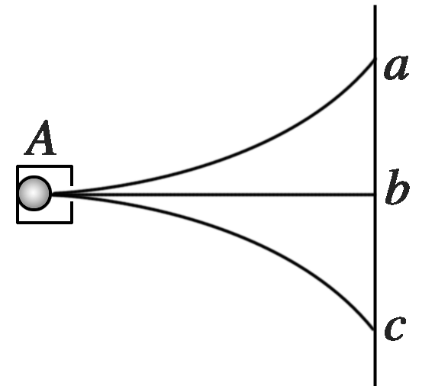

图2

8．如图2所示，铅盒A中装有天然放射性物质，放射线从其右端小孔中水平向右射出，

在小孔和荧光屏之间有垂直于纸面向里的匀强磁场，则下面说法中正确的有(　　)

*A*．打在图中a、b、c三点的依次是*α*射线、*γ*射线和*β*射线

*B*．*α*射线和*β*射线的轨迹是抛物线

*C*．*α*射线和*β*射线的轨迹是圆弧

*D*．如果在铅盒和荧光屏间再加一竖直向下的匀强电场，则屏上的亮斑可能只剩下b



1．下列现象中，与原子核内部变化有关的是(　　)

*A*．*α*粒子散射现象 *B*．天然放射现象

*C*．光电效应现象 *D*．原子发光现象

2．天然放射物质的射线包含三种成分，下列说法中不正确的是(　　)

*A*．*α*射线的本质是高速氦核流

*B*．*β*射线是不带电的光子流

*C*．三种射线中电离作用最强的是*α*射线

*D*．一张厚的黑纸可以挡住*α*射线，但挡不住*β*射线和*γ*射线

3．下列关于*β*粒子的说法中正确的是(　　)

*A*．它是从原子核内释放出来的

*B*．它和电子有相同的性质

*C*．当它通过空气时电离作用比*α*粒子更强

*D*．它能贯穿纸板

4．关于*γ*射线的说法中，错误的是(　　)

*A*．*γ*射线是原子核衰变放射出来的

*B*．*γ*射线是原子内层电子放射出来的

*C*．*γ*射线是一种不带电的电子流

*D*．*γ*射线是一种不带电的光子流

5．天然放射物质的放射线包含三种成分，下面说法中正确的是(　　)

*A*．一张厚的黑纸可以挡住*α*射线，但不能挡住*β*射线和*γ*射线

*B*．原子核可单独放出*γ*粒子

*C*．三种射线中对气体电离作用最强的是*α*射线

*D*．*β*粒子是电子，但不是原来绕核旋转的核外电子

6．据最新报道，放射性同位素钬67*Ho*，可有效治疗癌症，该同位素原子核内中子数

与核外电子数之差是(　　)

*A*．32 *B*．67 *C*．99 *D*．166

7．某种元素的原子核符号为*X*，则(　　)

*A*．原子核的质子数为Z，中子数为A－Z

*B*．原子核的质子数为Z，核子数为A

*C*．原子核的质子数为A，中子数为Z

*D*．原子核的质子数为A，中子数为A－Z

8．人类探测月球发现，在月球的土壤中含有较丰富的质量数为3的氦，它可以作为未来

核聚变的重要原料之一．氦的这种同位素应表示为(　　)

*A*.*He* *B*.*He* *C*.*He* *D*.*He*

9．将*α*、*β*、*γ*三种射线分别射入匀强磁场和匀强电场，下图表示射线偏转情况中正确的

是(　　)

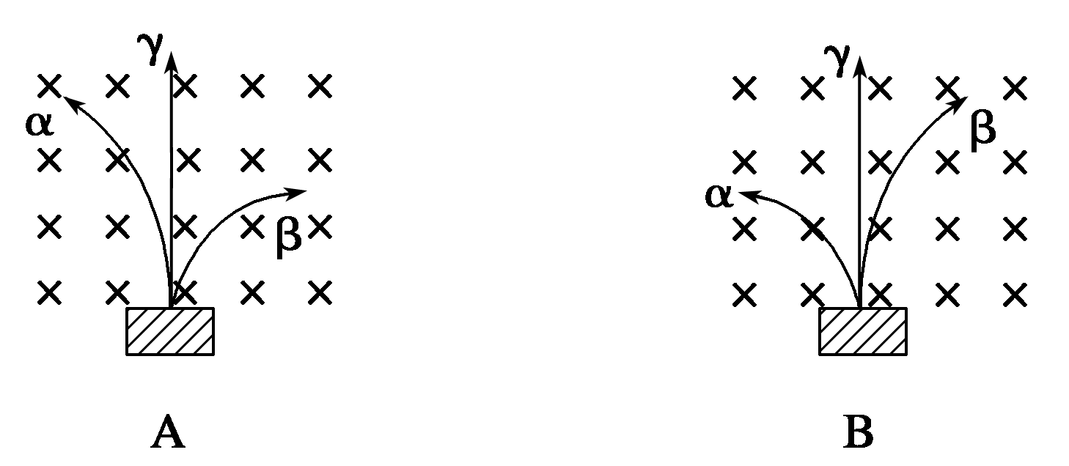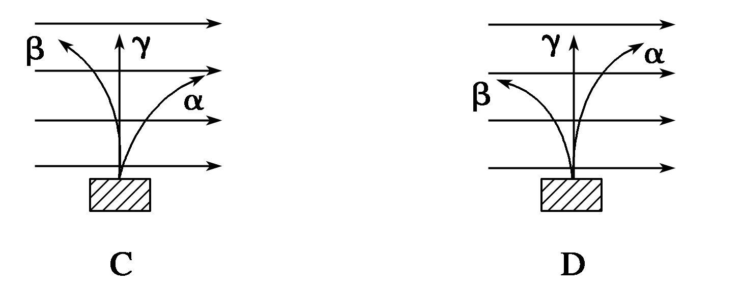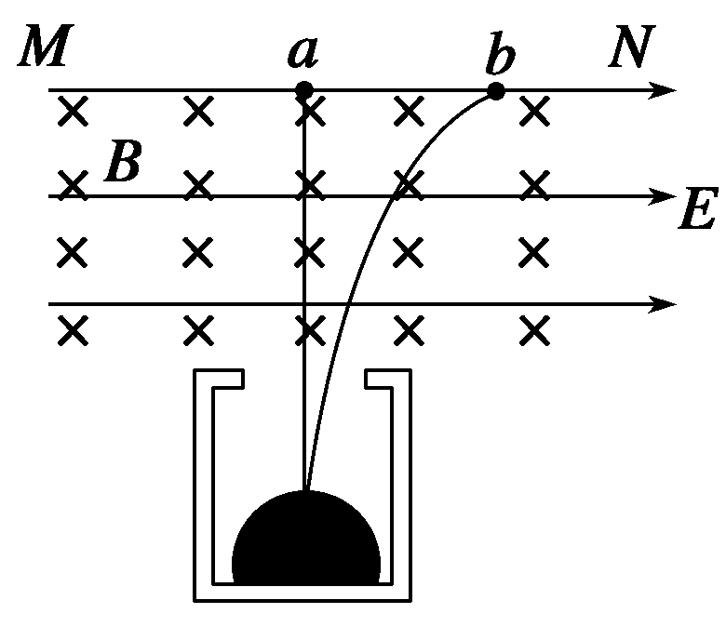

图3

10．一天然放射性物质射出三种射线，经过一个匀强电场和匀强磁场并存的区域(方向如

图3所示)．调整电场强度E和磁感应强度B的大小，使得在MN上只有两个点受到射

线的照射．则下面判断正确的是(　　)

*A*．射到b点的一定是*α*射线

*B*．射到b点的一定是*β*射线

*C*．射到b点的一定是*α*射线或*β*射线

*D*．射到b点的一定是*γ*射线

11．如图4所示，

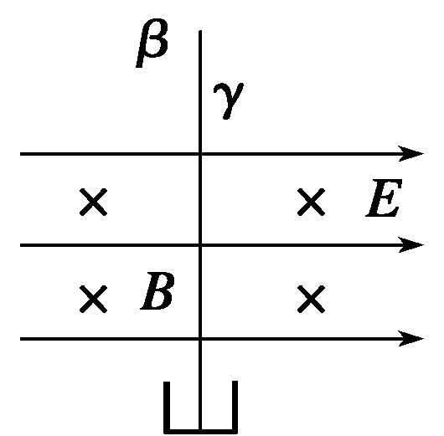

图4

天然放射性元素放出*α*、*β*、*γ*三种射线，同时射入互相垂直的匀强电场和匀强磁场中，

射入时速度方向和电场、磁场方向都垂直，进入场区后发现*β*射线和*γ*射线都沿直线前

进，则*α*射线(　　)

*A*．向右偏 *B*．向左偏

*C*．直线前进 *D*．无法判定

|  |  |  |  |  |  |  |  |  |  |  |  |
| --- | --- | --- | --- | --- | --- | --- | --- | --- | --- | --- | --- |
| 题　号 | 1 | 2 | 3 | 4 | 5 | 6 | 7 | 8 | 9 | 10 | 11 |
| 答　案 |  |  |  |  |  |  |  |  |  |  |  |

12.茫茫宇宙空间存在大量的宇宙射线，对宇航员构成了很大的威胁．现有一束射线(含

有*α*、*β*、*γ*三种射线)

(1)在不影响*β*和*γ*射线的情况下，如何用最简单的办法除去*α*射线？

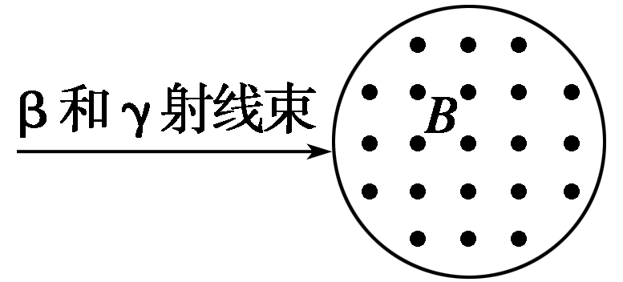

图5

(2)余下的这束*β*和*γ*射线经过如图5所示的一个使它们分开的磁场区域，请画出*β*和*γ*

射线进入磁场区域后的轨迹示意图．(画在图5上)

(3)用磁场可以区分*β*和*γ*射线，但不能把*α*射线从*γ*射线束中分离出来，为什么？(已知

*α*粒子的质量约是*β*粒子质量的8 000倍，*α*射线速度约为光速的十分之一，*β*射线速度

约为光速)．

**第十九章　原子核**

**第1节　原子核的组成**

课前预习练

1．(1)贝可勒尔　放射性　放射性元素　(2)钋(*Po*)

镭(*Ra*)　(3)天然放射现象　83　小于83

2．(1)带电粒子流　不偏转　(2)氦核　电子　几毫米

电磁波　几厘米

3．(1)氮原子　(2)查德威克

4．(1)质子和中子　核子　(2)整数　电荷数　质量数　(3)质量数　电荷数　(4)质子数　中子数　同位素

课堂探究练

1．*B*　[卢瑟福发现质子，查德威克发现中子，爱因斯坦发现光电效应，贝可勒尔发现天然放射现象，故*B*正确，*A*、*C*、*D*不正确．]

2．*B*　[卢瑟福的*α*粒子散射实验说明了原子内部大部分是中空的；天然放射现象是由原子核内向外辐射射线，说明原子核不是单一的基本粒子．原子核是由质子和中子构成的．]

3．*CD*　[a表示质子数或核电荷数，b表示质量数，等于质子数与中子数之和．]

4．*C*　[*He*核内质子数为2，*A*不正确，*C*正确.*He*核内中子数为1，*B*不正确.*He*代表原子核内有2个质子和1个中子的*He*原子，*D*不正确．]

5．*C*　[同位素是指质子数相同，中子数不同的原子．又因核子数等于质子数加中子数，故*C*正确．]

6．*AC*　[原子核的原子序数与核内质子数、核电荷数、中性原子的核外电子数都是相等的，且原子核内的质量数(核子数)等于核内质子数与中子数之和．由题知这两种镭是同位素，核内的质子数均为88，核子数分别为228和226，中子数分别为140和138；原子的化学性质由核外电子数决定，因它们的核外电子数相同，故它们的化学性质也相同．]

7．*B*　[*γ*射线不带电，在磁场中不发生偏转，*C*、*D*选项错误；由左手定则可以判定甲带负电，丙带正电，可知，甲是*β*射线，丙是*α*射线，选项*B*正确．]



方法总结　解答本题必须明确*α*射线、*β*射线和*γ*射线的实质，而后再根据带电粒子在磁场中的受力分析．结合牛顿运动定律和运动学规律进行解答．

8．*AC*　[由左手定则可知粒子向右射出后，在匀强磁场中*α*粒子受的洛伦兹力向上，*β*粒子受的洛伦兹力向下，轨迹都是圆弧．由于*α*粒子速度约是光速的，而*β*粒子速度接近光速，所以在同样的混合场中不可能都做直线运动．]

课后巩固练

1．*B*

2．*B*　[*α*射线是高速氦核流，电离作用最强，但贯穿本领很弱，*β*射线是高速电子流．]

3．*ABD*　[*β*射线是高速电子流，所以*β*粒子与电子有相同的性质；*β*粒子是从原子核内释放出来的，它的电离作用比较弱，但贯穿作用较强，很容易穿透黑纸，也能穿透几毫米厚的铝板．]

4．*BC*　[*γ*射线是由原子核衰变放出的不带电的光子流．]

5．*ACD*　[本题应从三种射线的本质和特点入手，*α*射线贯穿本领最弱，一张黑纸都能挡住，而挡不住*β*射线和*γ*射线，故*A*正确；*γ*射线是伴随*α*、*β*衰变而产生的一种电磁波．三种射线中*α*射线电离作用最强，故*C*正确；原子核内的中子转变成一个质子同时释放出一个电子，即β粒子，故*D*正确．所以本题选*A*、*C*、*D*.]

6．*A*　[根据原子核的表示方法得核外电子数＝质子数＝67，中子数为166－67＝99，故核内中子数与核外电子数之差为99－67＝32，故*A*对，*B*、*C*、*D*错．]

7．*AB*　[*X*表示原子核，其中*X*为元素符号；A为核的质量数；Z为核的电荷数；中子数为A－Z；核子数就是质子数和中子数之和．]

8．*B*　[氦的同位素质子数一定相同，质量数为3，故可写作*He*.]

9．*AD*　[带电粒子在磁场中做匀速圆周运动，其半径R＝，将其数据代入，则*α*粒子与*β*粒子的半径之比为

＝··＝××≈

由此可见，*A*项正确，*B*项错误．

带电粒子垂直进入匀强电场，设初速度为v0，垂直电场线方向位移为x，沿电场线方向位移为y，则有

x＝v0t，y＝·t2，

消去t可得y＝

对某一确定的x值，*α*、*β*粒子沿电场线偏转距离之比为

＝··＝××()()≈

由此可见，*C*项错误，*D*项正确．]

10．*C*　[*γ*射线不带电，在电场或磁场中它都不受力的作用，只能射到a点，因此选项*D*错误．调整E和B的大小，既可以使带正电的*α*射线沿直线前进，也可以使带负电的*β*射线沿直线前进．沿直线前进的条件是电场力与洛伦兹力平衡，即qE＝qBv.已知*α*粒子的速度比*β*粒子的速度小得多，当我们调节使*α*粒子沿直线前进时，速度大的*β*粒子向右偏转，有可能射到b点；当我们调节使*β*粒子沿直线前进时，速度较小的*α*粒子也将会向右偏转，也有可能射到b点，因此*C*正确，*A*、*B*错误．]

11．*A*　[对于*β*射线，qvB＝qE，对于*α*射线，由于其速度小于*β*射线，所以，必有洛伦兹力小于电场力，故*A*正确．]

12．(1)用一张纸放在射线前即可除去*α*射线　(2)见解析图　(3)*α*射线的圆周运动的半径很大，几乎不偏转．故与*γ*射线无法分离

解析　(1)由于*α*射线贯穿能力很弱，用一张纸放在射线前即可除去*α*射线．

(2)如图所示．

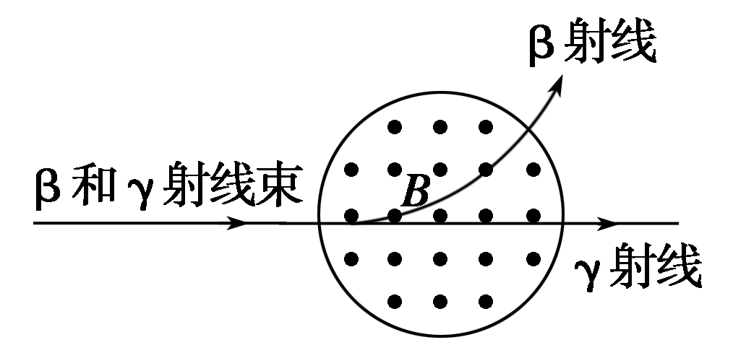

(3)*α*粒子和电子在磁场中偏转，据R＝，对*α*射线R1＝，对*β*射线R2＝，故＝＝400.*α*射线穿过此磁场时，半径很大，几乎不偏转，故与*γ*射线无法分离．